Cách làm bánh bông lan trứng muối phô mai ngon bất ngờ
Bánh bông lan trứng muối phô mai đang là một món ăn vặt được các bạn trẻ cực kỳ yêu thích. Trong bài viết này VnDoc xin được giới thiệu đến các bạn một công thức làm bánh bông lan trứng muối đơn giản mà lại cực kỳ ngon đấy. Mời các bạn cùng tham khảo.
Hướng dẫn làm bánh bông lan trứng muối cực ngon
Nguyên liệu
- 3 lòng đỏ trứng muối
- Dầu mè
- 4 quả trứng, tách riêng lòng đỏ và lòng trắng trứng
- 60g bột mỳ đa dụng
- 20g bột bắp
- 60g đường
- 1 muỗng cà phê vani
- 40ml dầu ăn
- 40ml sữa
- ½ muỗng cà phê cream of tartar
- Chà bông, phô mai con bò cười
Cách làm
Bước 1: Nướng lòng đỏ trứng muối
Trước hết, ta cần rửa sạch 3 lòng đỏ hột vịt muối rồi ngâm với rượu. Tiếp theo, đặt lòng đỏ lên khuôn nướng đã lót sẵn giấy bạc rồi rưới một ít dầu mè lên. Nướng lòng đỏ trứng trong 20 phút ở 100 đến 120 độ C (để 2 lửa). Lấy trứng ra khỏi lò rồi cắt lòng đỏ trứng muối thành 4 phần.

Bước 2: Trộn bột bánh
Trước khi tiến hành các bước trộn bột bánh, bạn cần làm nóng lò nướng trước 10 phút. Vặn lò lên 150 độ C, 2 lửa và có bật quạt.
Trước khi đánh trứng, bạn rây mịn 60g bột mì đa dụng và 20g bột bắp để sẵn sang tô riêng.
Đánh lòng trắng trứng
Bạn bật máy, đánh 4 lòng trắng trứng đến khi nổi bọt rồi cho vào nửa muỗng cà phê cream of tatar và 60g đường, đánh cho đến khi lòng trắng trứng bông cứng, úp ngược tô mà không đổ xuống là được.
Đánh lòng đỏ trứng
Chuyển sang tô lòng đỏ trứng, bạn đánh 4 lòng đỏ trứng cùng 1 muỗng cà phê vani, 40ml dầu ăn, 40ml sữa cùng 80g bột đã rây ở trên, đánh đến khi các nguyên liệu hòa quyện vào nhau thì tắt máy.
Trộn bột
Chia lòng trắng trứng thành 3 phần bằng nhau, mỗi lần cho phần vào tô lòng đỏ trứng, trộn đến khi đều thì cho tiếp đến khi hết tô. Hỗn hợp bột bánh đã hoàn thành.
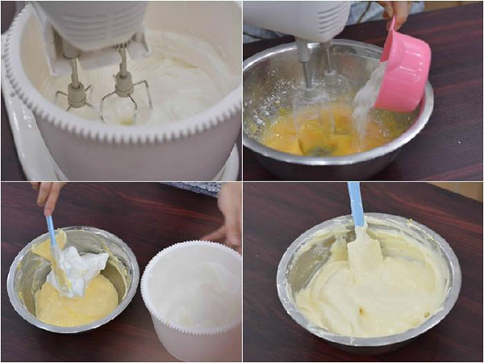
Bước 3: Nướng bánh
Lót giấy lót cupcake sẵn vào khuôn nướng bánh, rồi múc bột vào đầy ½ khuôn. Cắt miếng nhỏ phô mai con bò cười cho vào trên lớp bột, nên cho phô mai vào ngăn đá trước khi cắt để không bị chảy, múc tiếp bột vào đến khi đầy 2/3 khuôn. Rắc chà bông và cho một miếng lòng đỏ trứng muối lên trên bánh.
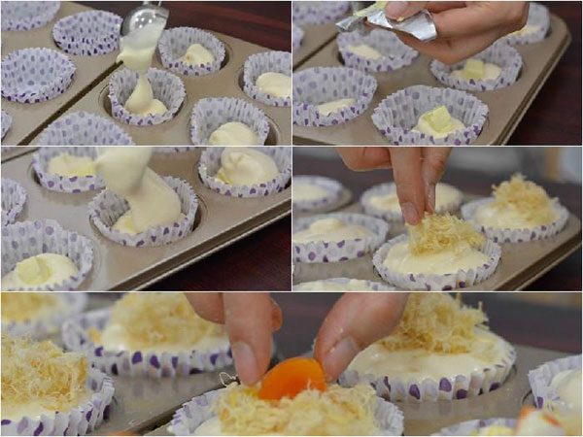
Nướng bánh ở 150 độ C trong 40 phút. Bánh chín thì lấy ra khỏi lò, để trên vỉ cho nguội bớt là có thể dùng ngay.
Và đây là thành phẩm, những chiếc bánh bông lan thơm lừng vị trứng, béo ngậy vị phô mai và một chút mặn của chà bông. Còn chờ gì mà không bắt tay vào thử ngay các bạn nhỉ.
